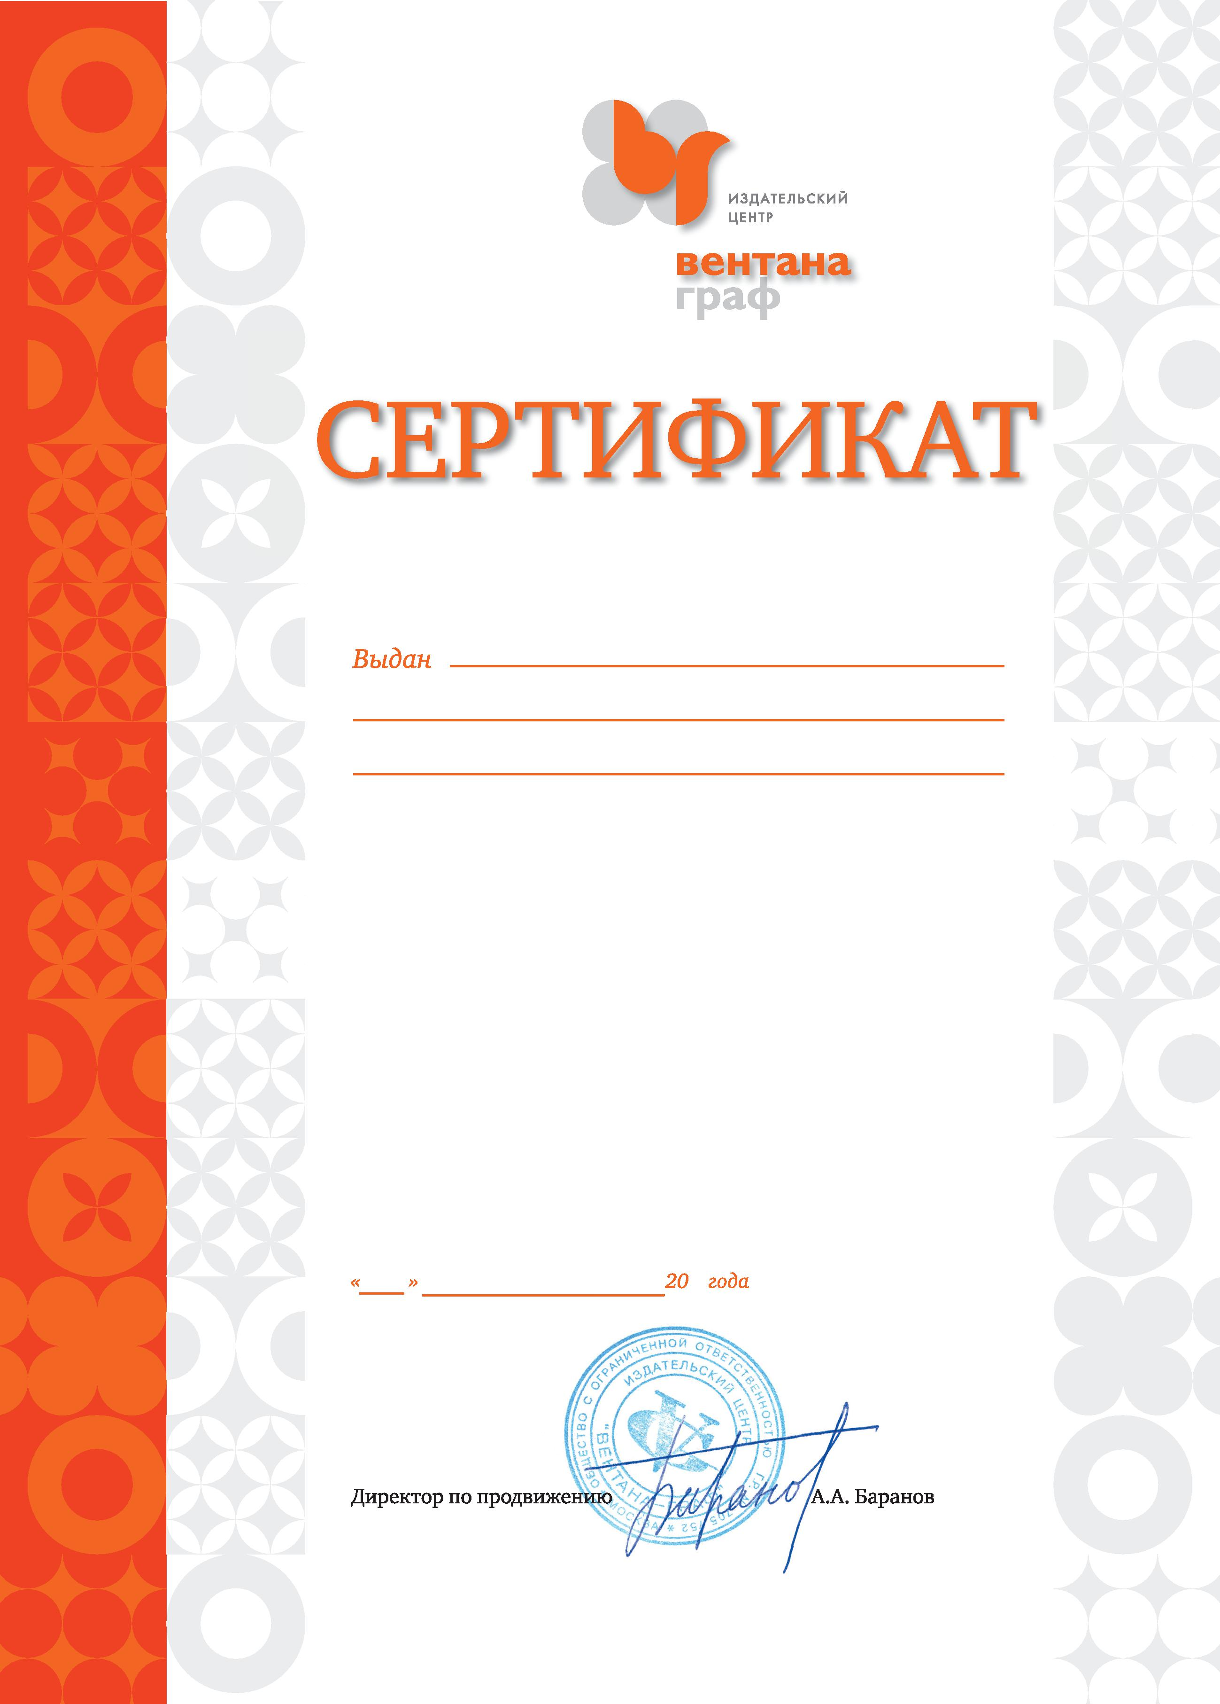

Рахимовой Сажиде Мантаировне

в том, что он(а) принимал(а) участие в авторском вебинаре

кандидата педагогических наук,
доцента кафедры методики преподавания географии
ФГБОУ ВПО «Московский педагогический государственный университет»

Беловоловой Елены Александровны

по теме: Технологии развития познавательной активности школьников в обучении географии (игровые, географическое моделирование, кейс-метод).

15
18

ноября

